УДК XXX.XX+XXX.X

Название статьи на английском языке

First Name Last Name ¹, First Name Last Name ², First Name Last Name ¹ (на английском языке)
¹ Institute of Volcanology and Seismology FEB RAS, Petropavlovsk Kamchatsky, Russia
адрес@kscnet.ru (аффиляция на английском языке)
² Geological Institute RAS, Moscow, Russia
Аннотация Английский язык

Ключевые слова на английском: вставить здесь

Название статьи на русском языке

И.О. Фамилия¹, И.О. Фамилия², И.О. Фамилия¹
¹ Институт вулканологии и сейсмологии ДВО РАН, Петропавловск-Камчатский, Россия. адрес@kscnet.ru (аффиляция на русском языке)
² Геологический институт РАН, Москва, Россия
Аннотация Русский язык

Ключевые слова на русском языке: вставить здесь
Этот шаблон предназначен для упрощения форматирования тезисов для подачи в сборник материалов всероссийской научной конференции с международным участием "Геотермальная вулканология, гидрогеология, геология нефти и газа", которая пройдет в Петропавловске-Камчатском с 5 по 9 сентября 2019 года.
Название набирается жирным шрифтом Times New Roman 14 пт. Название статьи на русском и английском языках.
Имена авторов – Times New Roman 12 пт., имя докладчика жирным шрифтом. (язык русский и английский)
Аффиляция, место работы авторов – Times New Roman 11 пт. курсив. Для докладчика вводится адрес электронной почты (язык русский и английский).
Аннотация – Times New Roman 11 пт. (язык русский и английский)
Ключевые слова набираются шрифтом Times New Roman 11 пт. (язык русский и английский). Просим уделить внимание подбору возможно более точных ключевых слов, поскольку от этого зависит эффективность работы поисковых систем, узнаваемость и доступность статьи в сети Интернет. Оптимальное количество ключевых слов – от трех до 7.
Объем текста публикации должен быть не более 4 страниц указанного ниже формата (включая таблицы, рисунки и список литературы). Основной текст набирается шрифтом Times New Roman 12 пт. Интервал одинарный. Текст статьи можно представить на русском или английском языках (на выбор автора).
Допускается использование в тексте цветных или черно-белых изображений. Все рисунки должны быть вставлены в текст как файлы JPG. Ссылки на рисунки в тексте в круглых скобках с большой буквы (Рис. 1).
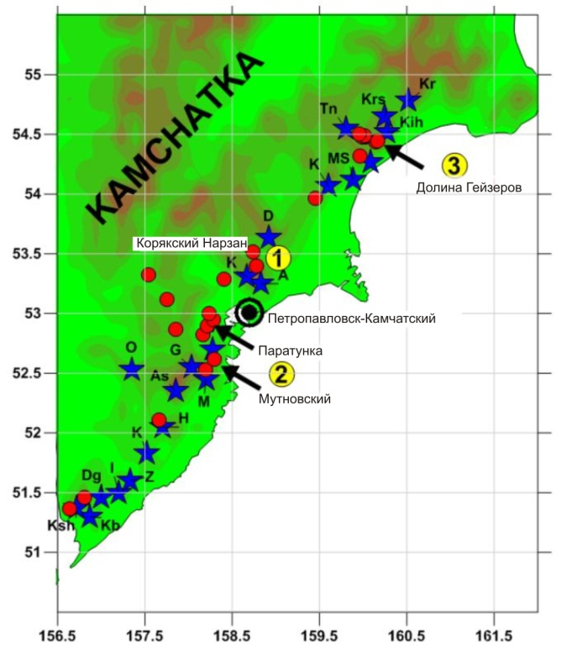
Рис. 1 – Подписи к рисункам должны быть оформлены так же, как показано здесь. Шрифт Times New Roman 11 пт.
Заголовки
Заголовки разделов оформляются жирным шрифтом. Точка в конце заголовка не ставится. Подзаголовки оформляются курсивом в теле абзаца.
Числа и формулы. В качестве разделителя целой и дробной частей в числах используется запятая. Между мантиссой и порядком ставится знак умножения в виде точки, например, 1,23∙10⁻⁷. При указании размеров, площадей и объёмов используется знак умножения ×, например, 2×3 м.
Несложные формулы в тексте набираются в обыкновенном текстовом режиме, с использованием курсива, например: S = π·r². Так же, курсивом выделяются встречающиеся в тексте названия переменных например: добротность Q, энергетический класс K_{S}, изменение высоты Δh и т. п. Размерные величины приводятся в международной системе единиц СИ.
Греческие и специальные символы вставляются через опции «Вставка» и «Символ». Сложные формулы, включающие в себя дроби, интегралы и пр. набираются с помощью редактора формул: MicrosoftEquation или LibreOffice.orgMath.
Формулы и уравнения, на которые в статье делаются ссылки, следует набирать на отдельной строке, выравнивание по центру:
(1)
где q, k, µ, A, L, Δp – объемный расход жидкости, абсолютная проницаемость, вязкость жидкости, площадь поперечного сечения, длина и перепад давления по длине L соответственно.
Формулы и уравнения нумеруются в порядке следования по тексту статьи с правой стороны. Ссылки в тексте на формулу или уравнение обозначаются числом в круглых скобках: (1), (2), (3).
Таблицы. При наборе таблиц в текстовом редакторе содержимое таблиц набирается тем же шрифтом, что и основной текст, но в формате 11 пт. Так же, как и во всём тексте, в числах десятичные знаки отделяются от целой части запятой.
Список используемой литературы приводится под заголовком «Список литературы» в алфавитном порядке (вначале русские работы, затем иностранные) в формате Times New Roman 12 пт. Ссылки на литературу в тексте приводятся в круглых скобках, например: (Фамилия и др., 2018).
Благодарности и сведения о финансовой поддержке работ приводятся в последнем разделе текста.
Список литературы
1. Фамилия И.О., Фамилия И.О., Фамилия И.О., и др. (Год) Название статьи в журнале. Название журнала. Том №. С. начальная – конечная страницы. DOI: 10.3999/25445-0109.201800164
2. Фамилия И.О., Фамилия И.О., Фамилия И.О., и др. (Год) Название статьи. Название сборника трудов. Город: издательство. С. начальная – конечная страницы. Ссылка на публикацию в сети интернет (если есть).
3. Verma, A., Pruess, K.: Enhancement of Steam Phase Relative Permeability Due to Phase Transformation Effects in Porous Media, Proceedings, 11th Workshop on Geothermal Reservoir Engineering, Stanford University, Stanford, CA (1986).

